**KONTEN REPORTASE DIVISI KEPROFESIAN**

1. Malware 1

* Tanggal Pelaksanaan: 12 September 2019
* Dokumentasi kegiatan:

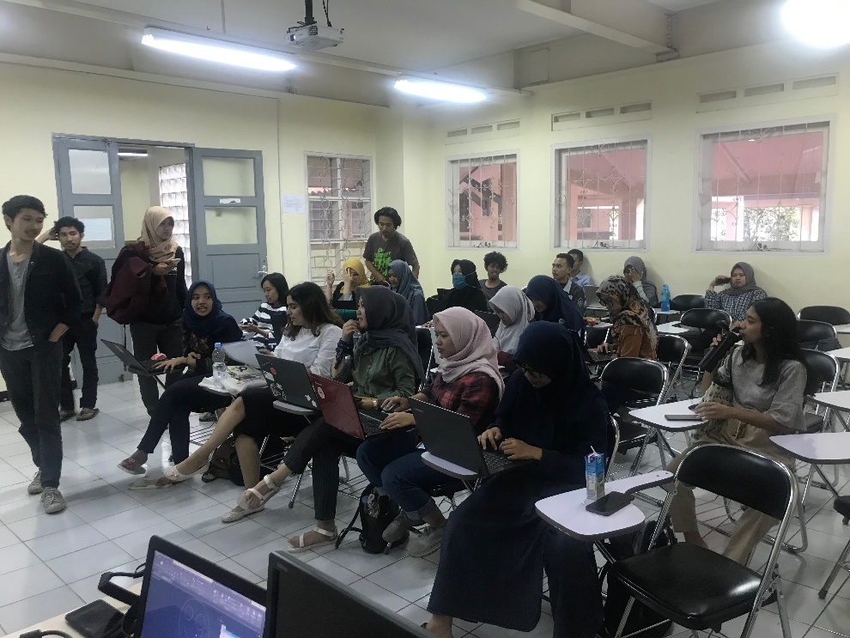

* Deskripsi singkat kegiatan:

Malware (Mari Latihan Software) merupakan *workshop* pelatihan *software* yang biasa digunakan dalam bidang Perencanaan Wilayah dan Kota. Pada Malware 1 *software* yang digunakan adalah Autocad.

1. The Purge 1 – Warm Consideration

* Tanggal Pelaksanaan: 29 November 2019
* Dokumentasi kegiatan:

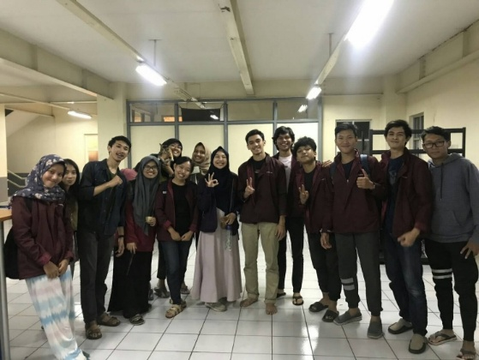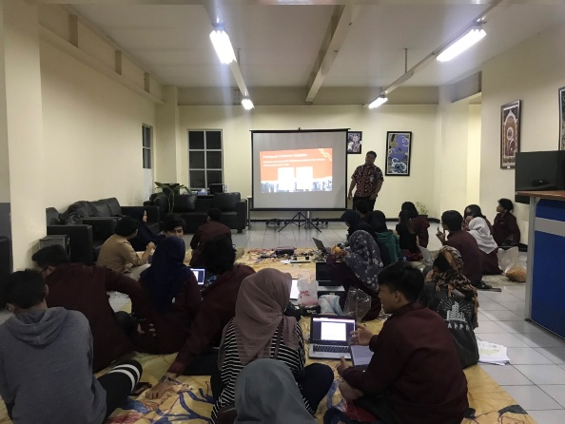

* Deskripsi singkat kegiatan:

The Purge 1 – Warm Consideration merupakan kajian yang membahas dan mendiskusikan tema terkait Perencanaan Wilayah dan Kota, pada kajian ini topik yang dibahas adalah Reaktivasi Rel Kereta Api Rancaekek-Tanjungsari.

1. Proker/Kegiatan 3

* Tanggal Pelaksanaan:
* Dokumentasi kegiatan:
* Deskripsi singkat kegiatan:

1. Proker/Kegiatan 4

* Tanggal Pelaksanaan:
* Dokumentasi kegiatan:
* Deskripsi singkat kegiatan:

1. Proker/Kegiatan 5

* Tanggal Pelaksanaan:
* Dokumentasi kegiatan:
* Deskripsi singkat kegiatan:

1. Proker/Kegiatan 6

* Tanggal Pelaksanaan:
* Dokumentasi kegiatan:
* Deskripsi singkat kegiatan:

1. Proker/Kegiatan 7

* Tanggal Pelaksanaan:
* Dokumentasi kegiatan:
* Deskripsi singkat kegiatan:

1. Proker/Kegiatan 8

* Tanggal Pelaksanaan:
* Dokumentasi kegiatan:
* Deskripsi singkat kegiatan:

1. Proker/Kegiatan 9

* Tanggal Pelaksanaan:
* Dokumentasi kegiatan:
* Deskripsi singkat kegiatan:

1. Proker/Kegiatan 10

* Tanggal Pelaksanaan:
* Dokumentasi kegiatan:
* Deskripsi singkat kegiatan: